МОСКОВСКИЙ АВИАЦИОННЫЙ ИНСТИТУТ

(НАЦИОНАЛЬНЫЙ ИССЛЕДОВАТЕЛЬСКИЙ УНИВЕРСИТЕТ)

Институт №8 «Информационные технологии и прикладная математика»

Кафедра 810 «Информационные технологии в моделировании и управлении»

**Лабораторная работа №3**

**по курсу «Основы Python, Java и Scala, платформы CUDA для анализа данных»**

**Классификация и кластеризация изображений на GPU.**

Выполнил: А.С.Бобряков

Группа: М8O-103М-19

Преподаватель: А.Ю. Морозов

Москва, 2020

**Условие**

Научиться использовать GPU для классификации и кластеризации изображений. Использование константной памяти.

Формат изображений соответствует формату описанному в лабораторной работе 2. Во всех вариантах, в результирующем изображении, на месте альфа-канала должен быть записан номер класса(кластера) к которому был отнесен соответствующий пиксель. Если пиксель можно отнести к нескольким классам, то выбирается класс с наименьшим номером.

Вариант 2. Метод расстояний Махаланобиса.

**Программное и аппаратное обеспечение**

**Видеокарта**: NVIDIA GeForce GTX 1060 3Gb

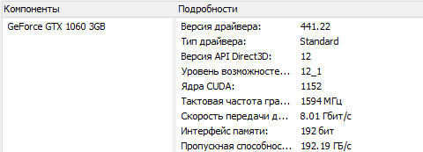

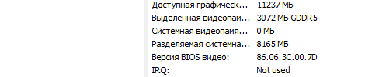

**Процессор**: Intel® Core™ i7-8700K CPU @ 3.70GHz

**Другое**: ОС Windows, IDE – Clion EAP,

**Метод решения**

Решение выполнено путем реализации представленных в условии формул:



где:

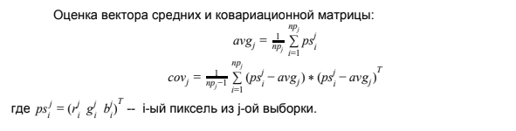

**Описание программы**

В программе использовано ядро для реализации основной логики приложения. Код ядра описан на листинге 1.

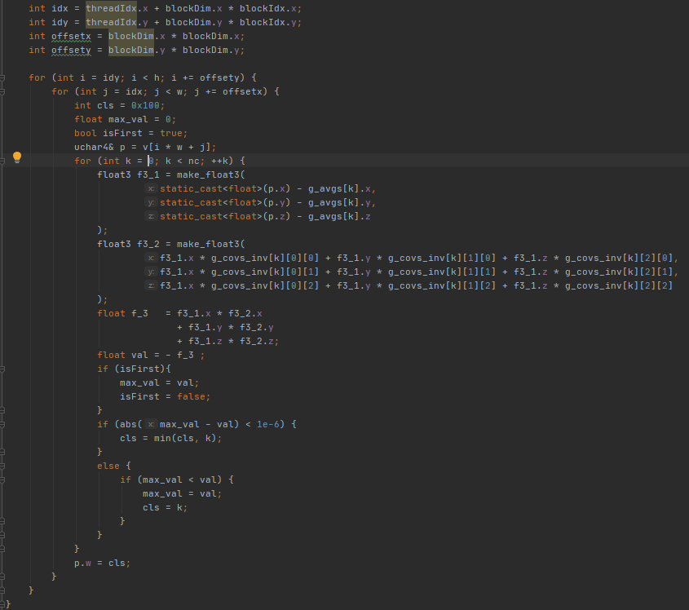

Листинг 1 – Код ядра программы.

Также использованы функции для получения обратной матрицы:

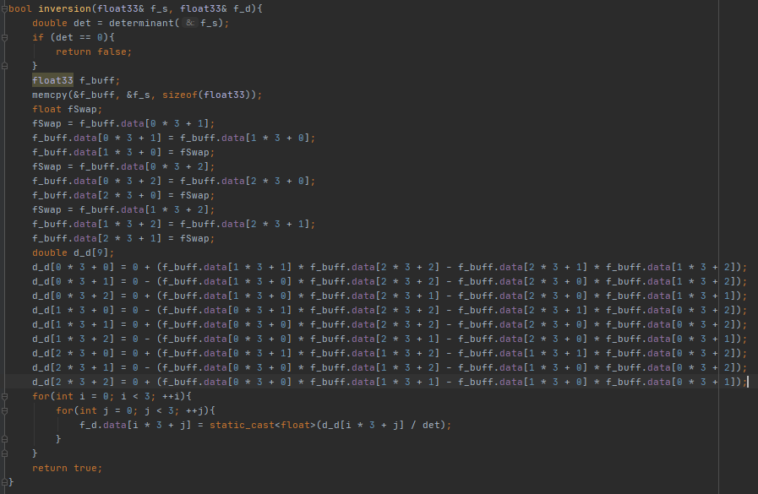

**Результаты**

Пример исходной картинки изображен на рисунке 1.

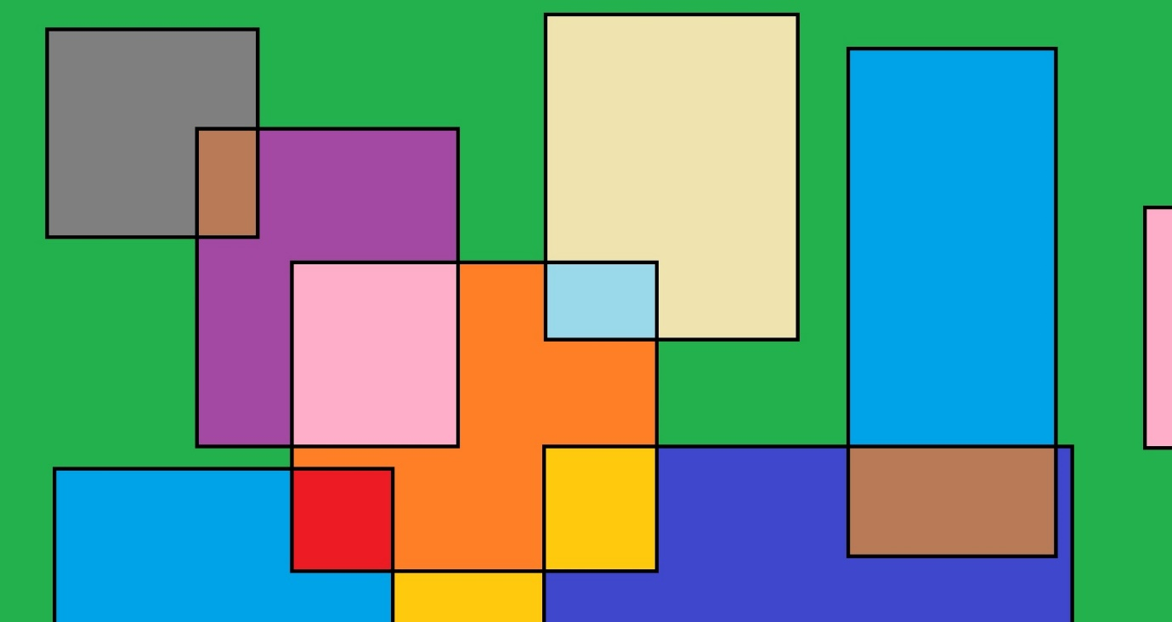

Рисунок 1. Исходное изображение.

Результат разбиения на два класса.



Рисунок 2 – Результат сглаживания SSAA.

Время работы ядра в зависимости от конфигурации представлены в Таблице 1.

Таблица 1. Время выполнения ядра программы в зависимости от конфигурации.

|  |  |  |  |
| --- | --- | --- | --- |
| Число потоков  Число блоков | 32 | 128 | 512 |
| 32 | 0.065128 | 0.070523 | 0.125220 |
| 128 | 0.068230 | 0.132602 | 0.395266 |
| 512 | 0.135982 | 0.356440 | 1.536802 |

**Выводы**

В ходе выполнения лабораторной работы был исследован метод расстояния Махаланобиса для кластеризации изображений путем реализации соответствующих алгоритмов на CUDA.